TEHNISKĀ SPECIFIKĀCIJA - TEHNISKAIS PIEDĀVĀJUMS
TECHNICAL SPECIFICATION - TECHNICAL OFFER
Elektrokabeļu tehnisko parametru prasības
Requirements for technical parameters of electrical cables

Kabeļa vispārējās prasības / General cable requirements

Parametrs / Parameter |  | Mērvienība / Unit of measure | Nepieciešams / Required | Piedāvātais / Offered
Ražotājs (nosaukums, atrašanās vieta)/ Manufacturer (name and location) |  |  | norādīt / specify
Kabelis / Cable 1x1000RM + 2x1,5 1,8/3kV |  |  | tipa apzīmējums / type reference
Kabeļa darba dzīslas materiāls / The material of the working core of the cable |  | - | alumīnijs (Al) / aluminum (Al)
Kabeļa darba dzīslas vadītāja kopējais šķērsgriezuma laukums / The total cross-sectional area of the conductor of the main core of the cable |  | mm² | 1000
Kabeļa darba dzīslu skaits / The number of working cores of the cable |  | gab. / pcs. | 1
Kabeļa kontroldzīslu materiāls / Pilot wire core material |  | - | varš (Cu) / copper (Cu)
Kabeļa kontroldzīslas šķērsgriezuma laukums / Cross-sectional area of the pilot wire core |  | mm² | 1,5
Kabeļa kontroldzīslu skaits / Number of pilot wires |  | gab. / pcs. | 2
Kabeļa kontroldzīslas 1. krāsa / Colour of pilot wire 1 |  | - | norādīt / specify
Kabeļa kontroldzīslas 2. krāsa / 2 Colour of pilot wire 2 |  | - | norādīt / specify
Kabeļa ārējais apvalks / Cable outer sheath |  | - | Melns PVC tips /  Black PVC type
Kabeļa polsterslānis / Cable bedding |  | - | norādīt / specify
Kabeļa izolācijas slānis / Cable insulation |  | - | PVC/A tips /  PVC/A type
Kabeļa mehāniskā aizsardzība / Mechanical protection of the cable |  | - | metāla bruņa / metal armor
Kabelis paredzēts guldīšanai zemē / The cable is intended for laying in the ground |  | - | jā / yes
Paredzēts izmantot iekštelpās, ārtelpās, zem zemes, UV izturīgs / Shall be suitable for indoor and outdoor use, installed in earth and in air, UV resistant |  | - | jā / yes
Nominālais spriegums U₀/U / Rated voltages U₀/U |  | kV | 1,8 / 3
Maksimālais darba spriegums U_{m} / Highest continuous operating voltage U_{m} |  | kV | 3,6
Zemākā pieļaujamā guldīšanas temperatūra / Lowest laying temperature |  | °C | ≤ -5
Kabeļa mehānisko un elektrisko īpašību prasības / Cable mechanical and electrical properties requirements

Norāde uz standartu / Reference to the standard | Parametrs / Parameter | Mērvienība / Unit of measure | Nepieciešams / Required | Piedāvātais / Offered
IEC 60502-1 p.9  IEC 60228 tab.2 | Stiepļu skaits vadītājā 1000mm² / Number of wires in the conductor 1000mm² | gab. / pcs. | min. : 53
IEC 60502-1 p.6.2 | Nominālais izolācijas biezums 1000mm² / Nominal insulation thickness 1000mm² | mm | min. : 3,0
- | Minimālais izolācijas biezums 1,5mm² / Minimum insulation thickness 1.5mm² | mm | min. : 1.2
IEC 60502-1 p.7.3.2 | Minimālais polsterslāņa biezums / Minimum bedding sheath thickness | mm | min. : 1,3
IEC 60502-1 p.12.4 | Metāla bruņas lentas biezums / Thickness of metal tape armor | mm | 0,5-0,8
IEC 60502-1 p.12.1 | Aizsargbruņas veids / Type of protective armor | - | spirālveida dubultā lenta / spiral double tape
IEC 60502-1 p.12.2 | Aizsargbruņas materiāls / Protective armor material | - | cinkota tērauda / galvanized steel
EC 60502-1 p.13.3 | Minimālais ārējā apvalka biezums / Minimum outer sheath thickness | mm | min 1.8
IEC 60502-1 p.16.8 | Kabeļa ārējais diametrs / Cable outer diameter | mm | max: 64
- | Attālums starp kabeļa marķējumiem / Distance between cable markings | m | min: 1
- | Minimālais kabeļa lieces rādiuss / Minimum cable bending radius | - | min. : 12xD
IEC 60502-1 p.15.2  IEC 60228 tab.1 | Vadītāja pretestība 1000mm² pie 20°C temp. / Conductor resistance 1000mm2 at 20°C temp. | Ω/km | max. : 0,0291
IEC 60502-1 p.15.2  IEC 60228 tab.1 | Vadītāja pretestība 1,5mm² pie 20°C temp. / Conductor resistance 1.5mm2 at 20°C temp. | Ω/km | max. : 12,1
IEC 60502-1 tab.3 | Maksimālā vadītāja darba temperatūra/ Maximum conductor temperature (normal operation) | °C | 70
IEC 60502-1 tab.3 | Maksimālā vadītāja 5s īsslēguma temperatūra/ Maximume 5s short-circuit conductor temperature | °C | 140
Standarts / Standards

IEC 60502-1 vai ekvivalents/or equal |  | atbilst / confirm
EN-60332-1-2 vai ekvivalents/or equal |  | atbilst / confirm
Dokumentācija / Documentation

Parametrs / Parameter |  | Nepieciešams / Required |  | Piedāvātais / Offered
Piedāvājumā jāiekļauj lietošanas instrukciju / The Applicant provides technical documentation (user manual) |  | LV / ENG
Piedāvājumā jāiekļauj tipa testu un/vai produkta sertifikāta kopija par jebkura veida 1-30kV kabeļu atbilstību. Tipa testu un/vai produkta sertifikātu izsniegusi laboratorija vai sertificēšanas institūcija, kas akreditēta saskaņā ar ES pieņemto akreditācijas kārtību (laboratoriju/institūciju akreditējis viens no Eiropas Akreditācijas kooperācijas (EA) dalībniekiem (http://www.european-accreditation.org/) un atbilst ISO/IEC 17025/17065 standartu prasībām./ Shall be add copy of type test and/or product certificate for compliance of any type of 1-30kV cable. Type test and/or product certificate shall be issued by laboratory or certification body accredited in accordance with the accepted EU accreditation procedure (laoratory/certification body have been accredited by a member of the European Co-operation for Accreditation (EA) (http://www.european-accreditation.org/) and compliant with the requirements of ISO/IEC 17025/17065 standard. |  | jā / yes
Piedāvājumā jāiekļauj kabeļa uzbūves šķērsgriezuma rasējums. Rasējumā ir jāuzrāda kabeļa slāņu nosaukumus un biezumus [mm].The offer must include a cross-sectional drawing of the cable structure. The drawing must show the names and thicknesses [mm] of the cable layers.  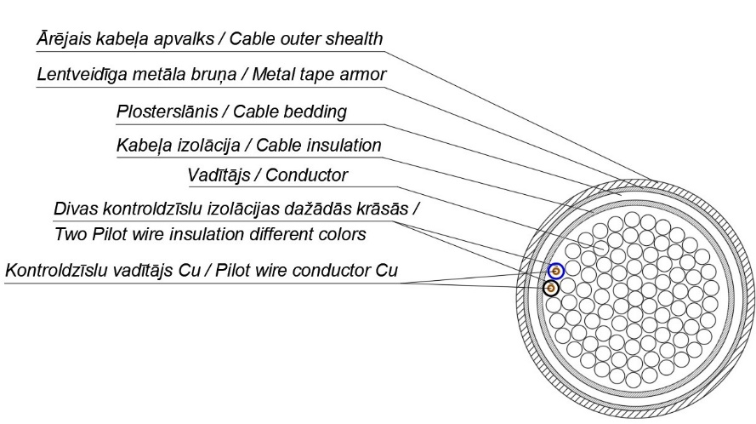 |  | jā/ yes

KABEĻA KVALITĀTES UN IZTURĪBAS PRASĪBAS
CABLE QUALITY AND DURABILITY REQUIREMENTS

Pēc konkrētās kabeļu partijas ražošanas piegādātajam ir jāiesniedz ražotāja laboratorijas vai attiecīgās sertificēšanas institūcijas kabeļa tipa testa protokols atbilstoši tehniskās specifikācijas izvirzītajām un zemāk norādītajām prasībām.
After the production of the specific cable batch, the supplier must submit the cable type test protocol of the manufacturer's laboratory or the relevant certification body in accordance with the requirements set in the technical specification and specified below.

Kabeļa, izolācijas un aizsargslāņu pārbaudes prasības / Inspection requirements for cable,
insulation and protective layer

Norāde uz standartu / Reference to the standard | Parametrs / Parameter | Mērvienība / Unit of measure | Nepieciešams / Required | Pārbaudes rezultāts / Test result
IEC 60502-1 p.17.2.2 | Izolācijas īpatnējā tilpuma pretestība pie 20°C temp. / Volume resistivity of the insulation at 20°C temp.  1000mm²  1,5mm² | Ω x cm | min. : 10¹³
IEC 60502-1 p.17.2.2 | Izolācijas pretestības konstante pie 20°C temp. / Insulation resistance constant at 20°C temp.  1000mm2  1,5mm² | MΩ x km | min. : 36,7
IEC 60502-1 p.17.2.3 | Izolācijas īpatnējā tilpuma pretestība pie 70°C temp. / Volume resistivity of the insulation at 70°C temp.  1000mm²  1,5mm² | Ω x cm | min. : 10¹⁰
IEC 60502-1 p.17.2.3 | Izolācijas pretestības konstante pie 70°C temp. / Insulation resistance constant at 70°C temp.  1000mm2  1,5mm² | MΩ x km | min. : 0,037
IEC 60502-1 p.15.3 | Sprieguma pārbaude / Voltage test | kV/min | 6,5/5
IEC 60502-1 p.17.4 | Sprieguma pārbaude uz 4 stundām [4xU_{o}] / Voltage test for 4 hours [4xU_{o}] | kV/h | 7,2/4
IEC 60502-1  tab.15  tab. 18  p.18.5.3 | Stiepes izturība pirms vecināšanas / Tensile strength before aging | N/mm² | min. : 12,5
 | Pārraušanas pagarinājums pirms vecināšanas / Elongation at break before aging | % | min. : 150
Vecināšana žāvēšana skapī pie temp. 100±2°C / 168h
Ageing in an air oven at temp. 100±2°C / 168h
 | Stiepes izturība pēc vecināšanas / Tensile strength after aging | N/mm² | min. : 12,5
 | Stiepes izturības izmaiņas pēc vecināšanas pret vērtību pirms vecināšanas / Changes in tensile strength after aging versus the value before aging | % | maks. : ±25
 | Pārraušanas pagarinājums pēc vecināšanas pret vērtību pirms vecināšanas / Elongation at break after ageing versus the value before aging | % | min. : 150
 | Pagarinājuma izmaiņas pēc vecināšanas pret vērtību pirms vecināšanas / Variation of elongation after ageing versus the value before aging | % | maks. : ±25
IEC 60502-1 tab. 16  EN 60811-505  EN 60811-508  EN 60811-509 | Spiediena pārbaude augstā temp. pie 80±2°C / Pressure test at high temp. at 80±2°C | % | maks. : 50
 | Pagarinājums zemā temp. pie -15±2°C / Elongation at low temp. at pie -15±2°C | % | min. : 20
 | Termotriecina pārbaude pie 150±3°C uz 1h / Heat shock test at 150±2°C for 1h | - | Pozitīvs pārbaudes rezultāts / Positive test result
IEC 60502-1  p. 18.8  tab. 19 | Trieciena pārbaude zemā temp. pie -15±2°C / Impact test at low  temp. -15±2°C | - | Pozitīvs pārbaudes rezultāts / Positive test result
IEC 60502-1 p. 18.14  PN-EN-60332-1-2 | Liesmas izplatības pārbaude atsevišķiem kabeļiem / Flame spread test on single cables | - | Pozitīvs pārbaudes rezultāts / Positive test result

